KLASA V
Powtórzenie widomości z działu: Krajobrazy Polski.
Proszę powtórzyć kierunki świata, krainy geograficzne i cechy poszczególnych krajobrazów, które omawialiśmy w tym dziale. Praca z atlasem i podręcznikiem.

Poniżej przykładowy sprawdzian wiadomości: Krajobrazy Polski.

KRAJOBRAZY POLSKI: TEMATY 7–12

Zadanie 1. (0–2)
Wpisz na profilu topograficznym nazwy pasów rzeźby terenu Polski.
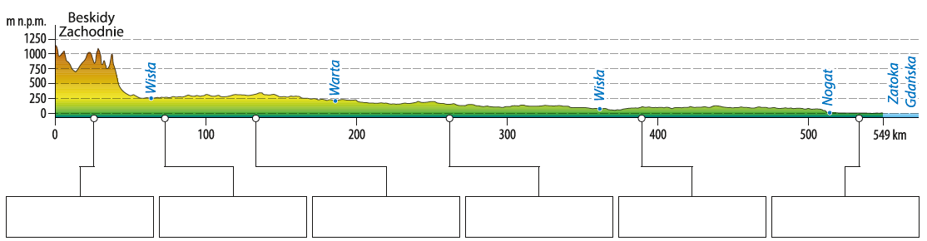
Zadanie 2. (0–2)
Spośród podanych podkreśl naturalne składniki krajobrazu.

• drogi • ukształtowanie terenu • skały • ludzie • wody powierzchniowe • tereny uprawne
• klimat • gleby • rośliny • budynki • zwierzęta • kanały i sztuczne zbiorniki wodne • pojazdy

Zadanie 3. (0–1)
Zaznacz poprawne dokończenie zdania oraz jego uzasadnienie.
Największe rzeki Polski płyną w kierunku
A. południowo-wschodnim
B. północno-wschodnim
C. północno-zachodnim
ponieważ obszar Polski
D. podlega intensywnym procesom tektonicznym.
E. jest nachylony z południowego wschodu na północny zachód.
F. był kilka razy zlodowacony.
Zadanie 4. (0–1)
Zaznacz poprawne dokończenie zdania.
Pagórkowate niziny o silnie urozmaiconym krajobrazie (np. obecność jezior) i w dużej części zalesione, wznoszące się od 100 do 200 m n.p.m. to
A. pobrzeża.
B. pojezierza.
C. niziny środkowopolskie.
D. kotliny podkarpackie.

Zadanie 5. (0–2)
Połącz typy krajobrazu z właściwymi regionami Polski.

krajobraz przemysłowy |  | Wyżyna Lubelska
krajobraz pierwotny |  | Wyżyna Śląska
krajobraz rolniczy |  | Trójmiasto
krajobraz miejski |  | Puszcza Białowieska

Zadanie 6. (0–4)
Do każdego z podanych regionów pośród podanych dopasuj po trzy cechy charakterystyczne. Wpisz do tabeli numery cech wybrane spośród podanych. Numery nie mogą się powtarzać.
Tatry | Wyżyna Krakowsko-Częstochowska | Nizina Mazowiecka | Pojezierze Mazurskie
...., ...., ..... | ...., ...., ..... | ...., ...., ..... | ...., ...., .....

1. wydmy, bagna, starorzecza
2. niemal w całości zbudowana z wapieni
3. silnie rozwinięta turystyka żeglarska, kajakarska oraz zimowa
4. obecność endemitów i reliktów, które są gatunkami typowymi dla regionów subpolarnych
5. rozległe kotliny otoczone wysoczyznami
6. ograniczony wypas owiec
7. region rolniczy i sadowniczy, największa rafineria naftowa w Polsce
8. silnie rozwinięta turystyka piesza, wspinaczkowa i narciarska
9. proces krasowienia
10. jeziora, moreny, sandry
11. rozwinięta turystyka wspinaczkowa i krajoznawcza
12. wyraźny krajobraz polodowcowy z głazami narzutowymi, pagórkami

